城市滨江地区行人高度处的热环境及其驱动机制

## 选题依据（国内外研究现状及选题价值，限1000 字）

1.1. 研究意义

受气候变化和城市化的影响，我国极端天气气候事件持续增加，城市人居环境面临日益严峻的挑战[1,2]。为应对相关气候风险，生态环境部等17部门联合印发了《国家适应气候变化战略2035》，指出要强化城市气候风险评估、调整优化城市功能布局，以提升城市气候风险的应对能力。**可见，深入认识城市热环境特征及其对环境因素的响应，以通过城市规划设计来优化土地利用和建筑空间的布局，对于服务国家战略需求、提升城市居民福祉至关重要。**

过去的研究表明，土地覆盖是影响城市热环境的重要因素。其中，包括河流、湖泊在内的水体被发现在白天对周边地区有降温作用。相对于不透水表面，水体在白天升温较慢，与周边地区的气温差引起气压梯度的形成，因此周边地区的气温由于受到来自水体上方较冷气流的影响而下降[3,4]。在我国主要城市，尤其是南方城市，多数河流穿城或绕城而过，其对滨江地区的热环境特征有潜在的影响。**因此，相对于其它城市地区，城市滨江地区的热环境特征存在独特之处。加强对城市滨江地区热环境的研究有助于更全面地理解城市热环境，从而为相关地区的规划设计提供科学参考。**

1.2. 国内外研究进展

在城市内，过去关于包括滨江地区在内的滨水地区的热环境研究主要基于遥感反演的地表温度。然而，相对于地表温度，行人高度处的气温与城市居民的实际感受更直接相关。研究表明，地表温度与气温的空间格局之间存在显著差异[5-7]。由此可见，简单地使用地表温度来反映城市滨水地区的热环境状况是不准确的。其次，受卫星重访周期的限制，目前多数基于地表温度的城市滨水地区热环境研究仅探讨午后或深夜特定时间点的热环境特征。**相关研究对于城市滨水地区热环境特征在居民主要活动时段内随时间的变化还缺乏理解[8,9]。综上，当前基于遥感的研究在反映城市滨水地区行人高度处的热环境及其时间变化方面存在不足，需要通过实地测量的方法进行进一步深入探究。**

在城市内，空间结构、土地覆盖类型等因素存在聚类性，Stewart和Oke据此提出了局地气候区以表示具有均匀表面覆盖物、空间结构、人类活动和材料的区域[10]。研究发现，气温的空间格局在不同局地气候区类型之间有较大的差异[11]。**因此，本项目将选择多个代表性的局地气候区类型，以深入理解城市滨江地区在行人高度处的热环境状况及其在不同局地气候区类型之间的差异性。**

建筑物是城市的重要组成部分，对城市的热环境状况起着关键作用，因为它们可能会改变太阳辐射的反射和吸收，对区域通风过程也有显著影响[12]。以往的研究已经探讨了天空视野因子 (Sky View Factor, SVF)、建筑高度等三维形态指标对城市热环境的影响[13,14]。然而，相对于绿地周边等区域类型，三维形态特征与热环境关系的相关研究在城市滨江地区较为缺乏。**事实上，水体对滨江地区的热环境效应会对三维形态指标与气象变量之间的关系造成影响。因此，需要进一步研究城市滨江地区行人高度处热环境特征对包括各三维形态指标在内的环境因素的响应[15]。**

城市气候研究的一个重要目的在于通过探究城市区域的热环境特征对三维形态、土地覆盖特征等因素的响应来为政策制定者和规划人员提供参考依据[16,17]。**目前，由于对不同建筑形态下城市滨江地区热环境特征的理解不足，**还缺乏足够的城市规划手段以通过充分利用河流的热环境效应来改善相应区域的热环境状况。

综上所述，目前城市滨江地区的热环境研究还存在着以下方面的不足：**（1）以往相关研究以地表温度分析为主，对行人高度处的热环境特征及其随时间的变化理解不足；（2）对城市滨江地区热环境对包括各三维形态指标在内的环境因素的响应缺乏理解。可见，对于城市滨江地区的规划设计而言，相关研究结果的参考意义有限。**因此，本项目拟以重庆为例，通过实地测量和模型模拟的手段分析城市滨江地区不同局地气候区类型的热环境特征及其驱动机制。相关结果将有助于为城市滨江地区的规划设计提供科学参考。

参考文献：

1. Tuholske, C., Caylor, K., Funk, C., Verdin, A., Sweeney, S., Grace, K., ... & Evans, T. (2021). Global urban population exposure to extreme heat. *Proceedings of the National Academy of Sciences*, *118*(41), e2024792118.
2. 黄晓军, 王博, 刘萌萌, 郭禹慧, & 李艳雨. (2020). 中国城市高温特征及社会脆弱性评价. 地理研究, 39(7).
3. Oke, T. R. (2002). Boundary layer climates. Routledge.
4. Peng, J., Liu, Q., Xu, Z., Lyu, D., Du, Y., Qiao, R., & Wu, J. (2020). How to effectively mitigate urban heat island effect? A perspective of waterbody patch size threshold. Landscape and Urban Planning, 202, 103873.
5. Estoque, R. C., Murayama, Y., & Myint, S. W. (2017). Effects of landscape composition and pattern on land surface temperature: An urban heat island study in the megacities of Southeast Asia. Science of the Total Environment, 577, 349-359.
6. Hooker, J., Duveiller, G., & Cescatti, A. (2018). A global dataset of air temperature derived from satellite remote sensing and weather stations. Scientific data, 5(1), 1-11.
7. Venter, Z. S., Chakraborty, T., & Lee, X. (2021). Crowdsourced air temperatures contrast satellite measures of the urban heat island and its mechanisms. Science Advances, 7(22), eabb9569.
8. Wu, J., Li, C., Zhang, X., Zhao, Y., Liang, J., & Wang, Z. (2020). Seasonal variations and main influencing factors of the water cooling islands effect in Shenzhen. Ecological Indicators, 117, 106699.
9. Xue, Z., Hou, G., Zhang, Z., Lyu, X., Jiang, M., Zou, Y., ... & Liu, X. (2019). Quantifying the cooling-effects of urban and peri-urban wetlands using remote sensing data: Case study of cities of Northeast China. Landscape and Urban Planning, 182, 92-100.
10. Stewart, I. D., & Oke, T. R. (2012). Local climate zones for urban temperature studies. Bulletin of the American Meteorological Society, 93(12), 1879-1900
11. Jiang, S., Zhan, W., Dong, P., Wang, C., Li, J., Miao, S., ... & Wang, C. (2022). Surface air temperature differences of intra-and inter-local climate zones across diverse timescales and climates. Building and Environment, 222, 109396.
12. Alavipanah, S., Schreyer, J., Haase, D., Lakes, T., & Qureshi, S. (2018). The effect of multi-dimensional indicators on urban thermal conditions. Journal of cleaner production, 177, 115-123.
13. Tian, Y., Zhou, W., Qian, Y., Zheng, Z., & Yan, J. (2019). The effect of urban 2D and 3D morphology on air temperature in residential neighborhoods. Landscape Ecology, 34, 1161-1178.
14. Joshi, M. Y., Rodler, A., Musy, M., Guernouti, S., Cools, M., & Teller, J. (2022). Identifying urban morphological archetypes for microclimate studies using a clustering approach. Building and Environment, 224, 109574.
15. Ampatzidis, P., & Kershaw, T. (2020). A review of the impact of blue space on the urban microclimate. Science of the total environment, 730, 139068.
16. Shareef, S., & Abu-Hijleh, B. (2020). The effect of building height diversity on outdoor microclimate conditions in hot climate. A case study of Dubai-UAE. Urban Climate, 32, 100611.
17. 任超, 袁超, 何正军, & 吴恩融. (2014). 城市通风廊道研究及其规划应用. 城市规划学刊, 3, 52-60.

## 研究内容（研究对象，拟解决的关键科学问题，研究目标，限2000 字）

2.1. 研究内容

2.1.1. 城市滨江地区热环境的时空分异特征

在重庆市，针对3个典型的局地气候区类型（紧凑型中低层建筑街区、开放型高层建筑街区和大型低层建筑街区）各选择一个样地，在一年4个季节分别选择一个低风速无云晴天，在居民主要活动时段开展气象数据的收集活动。基于收集的数据分析气温在各样地内的空间格局及其随时间的变化。选择通用热气候指数 (Universal Thermal Climate Index, UTCI) 和等效生理温度 (Physiological Equivalent Temperature, PET)作为评价研究区域热舒适度的标准，在各测量点基于气象变量计算热舒适度，分析其空间格局及其随时间的变化。

2.1.2. 城市滨江地区热环境的驱动机制

使用遥感图像和地图等数据来计算不同测量点的三维形态、土地覆盖和地理位置指标。通过相关性分析，研究各环境因素与气温和热舒适度之间的关系，并通过逐步多元回归分析找出对气温和热舒适度影响显著的环境因素，计算其相对贡献及其随时间的变化，并重点分析各三维形态指标的影响。最后，结合其它相关气象数据，探究城市滨江地区不同局地气候区类型热环境的驱动机制。

2.1.3. 城市滨江地区热环境的情景模拟分析

对于不同的局地气候区类型，分别选择模拟区域，通过情景模拟的手段分析不同空间形态布局下的城市滨江地区热环境状况。首先，采用ENVI-met城市气候模型，输入相关环境变量和边界气象条件以进行初始模拟，并基于实测数据对其进行验证。其次，在验证结果符合要求的前提下，通过对建筑高度和建筑覆盖率进行调整来设置不同的情景，并比较各情景下热环境的时空分异特征。最后，基于各情景的模拟结果，对3个局地气候区类型分别提出对应的城市滨江地区热环境优化方案，为该地区的规划设计提供科学参考。

2.2. 研究目标

本项目以重庆为例，围绕城市滨江地区的热环境开展分析。具体的研究目标如下：（1）量化城市滨江地区行人高度处气温和热舒适度的时空分异特征；（2）提取对城市滨江地区行人高度处的气温和热舒适度影响显著的环境因素，并阐明相应的驱动机制；（3）通过对情景模拟结果的分析为不同局地气候区类型提出各自的城市滨江地区热环境优化方案，从而为该区域的规划设计提供参考依据。

2.3. 拟解决的关键科学问题

1. 行人高度处的城市滨江地区热环境时空分异特征

在城市内，以往对包括滨江地区在内的滨水地区的热环境研究以地表温度分析为主，缺乏对行人高度处热环境的关注，对其在居民主要活动时段内随时间的变化缺乏定量分析。因此，本项目拟基于实地测量的方法对属于不同局地气候区类型的城市滨江地区开展热环境特征分析。

（2）行人高度处的城市滨江地区热环境对包括三维形态特征在内的环境因素的响应机制

在城市滨江地区，水体的热环境效应会对三维形态特征与气象变量之间的关系造成影响。然而，相对于其它城市区域类型，关于三维形态特征与热环境关系的研究在城市滨江地区还较为缺乏。因此，需要进一步研究城市滨江地区行人高度处的热环境特征对包括三维形态特征在内的环境因素的响应机制。

## 研究方案（限2000 字）

3.1. 总体研究思路

本项目拟在位于我国长江流域上游的重庆开展实地测量和模型模拟研究，对气温和热舒适度进行时空分析，探讨相应的驱动机制，并基于情景模拟的结果提出城市滨江地区室外空间热环境优化方案。具体的技术路线如图1所示。

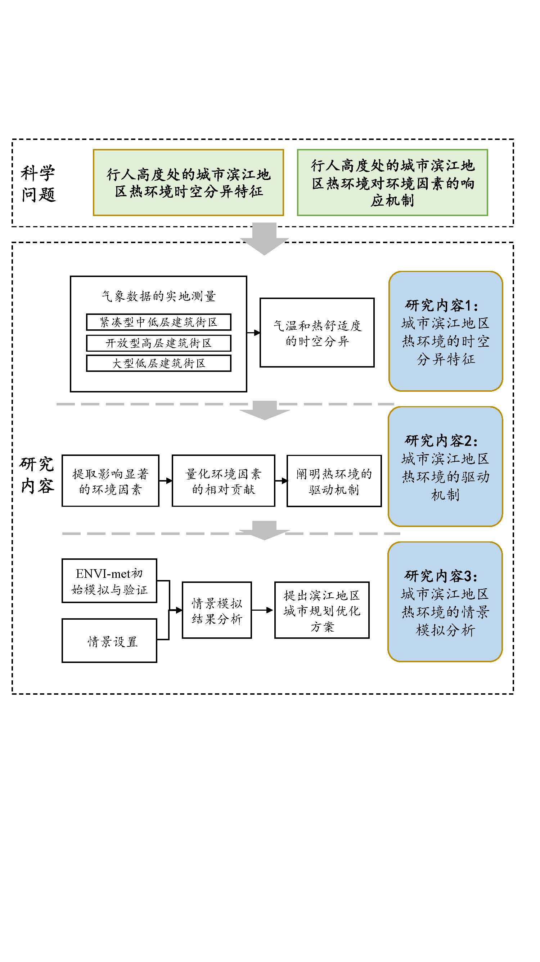

**图1 本项目的技术路线**

3.2. 研究区概况

重庆位于长江流域上游，气候类型属于亚热带季风气候，夏热冬暖，日照偏少。研究区位于重庆的城市滨江地区，海拔在210米左右（图2）。建筑和道路沿长江沿岸布局，涵盖了不同的局部气候区类型，在我国城市中具有很好的代表性。本项目拟选择3个位于长江沿岸的平坦街区作为样地，开展气象数据的测量活动（图3）。样地1位于江津区几江街道，代表紧凑型中低层建筑街区。在该样地内，中低层建筑密集分布，绿色植被分布较少，道路狭窄。样地2位于江津区鼎山街道，代表开放型高层建筑街区。该样地内建筑以高层住宅为主，不同建筑之间间距较大，植被覆盖率大于30%，以草本为主。样地3位于巴南区大江工业园，代表大型低层建筑街区。样地内建筑以一层工业用房为主，植被以乔木为主，道路宽度大于20米。

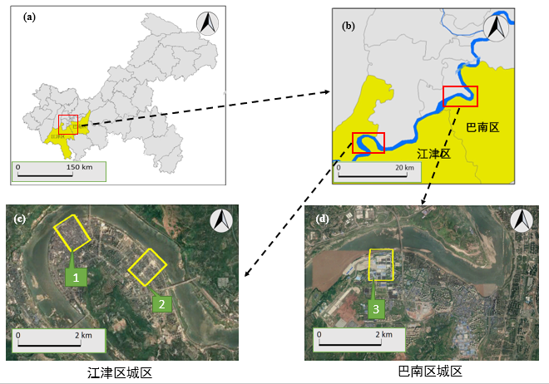

**图2 本项目的研究区域概况以及街区样地的布局：（a，b） 研究区域在重庆市的位置；（c）街区样地1、2的所在位置；（d）街区样地3的所在位置。**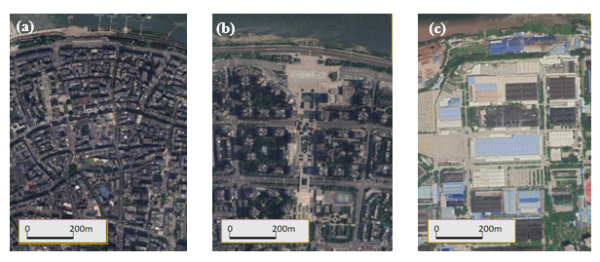

**图3 街区样地的卫星遥感图像：（a）样地1-紧凑型中低层建筑街区；（b）样地2-开放型高层建筑街区；（c）样地3-大型低层建筑街区。**

3.3. 气象数据的实地测量

对于每个样地，根据空间形态布局，在其内部相对均匀地设置30-40个移动测量点。将所有移动测量点分为3组，并对每组分别规划移动路线。在一年4个季节，各选择一个低风速无云晴天进行气象数据的测量。测量在7:00 - 23:00期间进行，涵盖居民主要开展户外活动的时段。在此期间，3个人同时沿3条预先规划的路线在各移动测量点进行测量。每条路线预计耗时约1小时，在每个研究日可完成16轮测量。所采用的测量设备为HOBO便携式气象站和黑球温度计，测量的气象变量包括气温、相对湿度、风速、风向、太阳辐射和黑球温度。由于不同移动测量点的数据有时间差异性，需要在各样地内分别额外设置一个固定测量点。在后续数据分析时，移动测量点的气象变量测量值需要根据固定测量点在测量时刻与参考时刻（每一轮测量的起始时刻）之间对应的差值来调整。

3.4. 城市滨江地区热环境的时空分异特征

本项目拟基于气温和热舒适度来分析城市滨江地区热环境特征的时空分异。其中，热舒适度的计算基于通用热气候指数 (Universal Thermal Climate Index, UTCI) 和等效生理温度 (Physiological Equivalent Temperature, PET)。通用热气候指数由国际生物气象学协会（International Society of Biometeorology, ISB）提出。该指标基于等效温度的概念，通过将人体热调节模型和服装模型相结合来对人体生理反应进行模拟。等效生理温度基于MEMI （Munich Energy-balance Model for Individuals）模型开发。该指标单位为 °C，相对于其它热舒适度指数更为直观。在本项目中，上述两个指标均通过RayMan模型计算，对应输入参数均为气温、相对湿度、风速和平均辐射温度 (Mean radiant temperature, *Tmrt*)。其中，等效生理温度的计算要求输入风速值为1.1米高度处测量值，而通用热气候指数的计算则要求风速值为10米高度处测量值。不同高度处风速可由式（1）计算：

$v_{x}=v_{m}×\frac{log(\frac{x}{z_{0}})}{log(\frac{m}{z_{0}})}$ (1)

其中，*vx*表示x米高度处的风速（m/s），*vm*表示m米高度处的风速（m/s）。在城市环境中，*z0*设为0.01 m。

*Tmrt*的计算如式（2）所示：

$T_{mrt} ={[{((T_{g} + 273.15)}^{4 }+ (1.1 ×{10}^{8} × {v_{a}}^{0.6})) ÷((ε×D^{0.4})×(T_{g} −T_{a} ))]}^{\frac{1}{4}} − 273.15$ (2)

其中，*Tg*表示黑球温度（°C），*Ta*表示气温（°C），*va*表示风速（m/s），*ε* 表示黑球温度计的发射率，*D* 表示黑球温度计直径（mm）。

在本项目中，基于各测量点收集的气象数据，分别分析各样地不同季节气温的空间格局及其随时间的变化。同时，计算各测量点的热舒适度，并分析热舒适度的时空分异特征。

3.5. 城市滨江地区热环境的驱动机制

城市气候特征的主要影响因素包括土地覆盖、三维形态和地理位置等。在后续分析中，本项目选择以下指标作为城市滨江地区气候特征的潜在影响因素：

（**1**）土地覆盖：绿地覆盖率、不透水面覆盖率、建筑面积比、建筑斑块形状指数和绿地斑块形状指数。

（**2**）三维形态：平均建筑高度、建筑高度标准差、容积率、天空视域因子、正面面积指数（Frontal area index，FAI）和街道峡谷高宽比。

（**3**）地理位置：与河岸的距离、经度和纬度。

申请人所在团队已收集研究区域的土地覆盖数据和地形数据。利用上述数据，可计算土地覆盖和地理位置指标。另外，为计算三维形态指标，申请人拟通过在线地图服务平台高德地图API开放平台获取研究区域的三维建筑数据。本项目中三维形态和土地覆盖特征指标的计算依赖于测量点周围特定大小的缓冲区。为了确定缓冲区的大小，需进行回归分析，比较不同尺寸的预设缓冲区内对应的环境因素对气温的解释率，并选择解释率最高的尺寸。

在分析热环境的时空分异之后，本项目拟探究气温和热舒适度与环境因素的相关性，并建立逐步多元回归模型。在模型构建过程中，基于相关系数筛选对气温和热舒适度影响显著的环境因素，并量化其相对贡献，分析各因素对城市滨江地区行人高度处热环境影响随时间的变化。在此基础上，结合其他气象变量的时空分异特征，阐明城市滨江地区行人高度处热环境的驱动机制。

3.6. 情景模拟分析

目前，实地测量分析仅关注研究区域现有的建筑形态特征，未能深入探讨不同建筑形态下城市热环境的时空格局。因此，本项目计划基于ENVI-met气候模型，进一步开展情景模拟分析，以研究不同建筑形态下城市滨江地区行人高度处的热环境特征，并提出城市滨江地区的热环境优化方案。

首先，选择一个低风速无云晴天，输入气象边界条件（逐小时气温、相对湿度、风速和风向）以及模拟区域内的相关环境参数，对3个街区样地进行初始模拟。然后，在每个模拟区域内分别设置2个固定测量点，其气温和相对湿度的测量值将被用于初始模拟的验证。在初始模拟精度满足要求时 ，调整建筑覆盖率和建筑高度分布，分别针对各模拟区域设置不同的情景，并比较不同情景下气温和热舒适度的时空格局。基于上述结果，我们拟提出针对各局地气候区类型的城市滨江地区室外空间热环境优化方案，并评估各方案下的城市热环境状况。最终，本项目将为城市滨江地区的规划设计提供科学参考。

## 特色与创新之处（限1000 字）

本项目的创新之处体现在以下几个方面：

（1）以往的城市滨江地区热环境研究主要基于地表温度进行分析，对于与居民热舒适度更直接相关的行人高度处的热环境特征缺乏理解。本项目将采用实地测量的方式探究城市滨江地区在行人高度处的热环境状况。相关研究结果将弥补上述的研究不足，在城市滨江地区热环境的相关研究中具有创新性。

（2）城市滨江地区的热环境特征及其对环境因素的响应受到太阳辐射、气流等多个过程的影响，因此在一天的不同时间有所差异。然而，由于遥感数据的局限性，目前相关研究主要关注午后或深夜的特定时间点，缺乏对城市滨江地区热环境及其驱动机制随时间变化的深入理解。本项目中拟开展的实地测量研究涵盖居民进行户外活动的主要时段，将弥补上述研究不足，具有创新性。

（3）水体的存在会影响周边地区三维形态特征与气象变量之间的关系。然而，当前对于三维形态特征与热环境关系的研究在城市滨江地区较为缺乏。本项目拟探讨城市滨江地区热环境时空分异特征的驱动机制，尤其关注三维形态特征的角色。相关结果将弥补上述不足，在城市滨江地区热环境驱动机制的研究中具有创新性。

1. 由于对城市滨江地区行人高度处的热环境特征缺乏理解，目前基于气候适应性城市建设的滨江地区城市规划还缺乏有效科学参考。本项目将基于不同情景下模型模拟结果的比较，提出城市滨江地区不同局地气候区类型的城市规划优化建议，在滨江地区城市规划的理论方面具有创新性。

## 研究计划及预期成果（限500 字）

5.1. 研究计划

1. 2024/01-2024/06：收集相关文献，完善研究方案，购买相关测量设备，收集并整理研究区域的土地覆盖和三维形态等数据，计算研究区域的相关环境变量，开展街区样地气象数据的实地测量。
2. 2024/07-2024/12：继续开展街区样地气象数据的实地测量，完成对样地热环境特征时空变化的分析，阐明城市滨江地区热环境的驱动机制。
3. 2025/01-2025/06：开展ENVI-met初始模拟与验证工作，完成城市滨江地区热环境的情景模拟分析，提出城市滨江地区室外空间热环境优化方案。
4. 2025/07-2025/12：进一步查阅相关文献资料，整理分析相关数据，总结实验结果，完成学术论文写作，撰写结题报告。

5.2. 预期成果：

（1）明确不同局地气候区类型下城市滨江地区热环境的时空分异特征；解释城市滨江地区热环境特征的驱动机制；基于情景模拟分析的结果提出城市滨江地区的室外空间热环境优化方案。

（2）在国内外核心刊物上发表2-3篇学术论文（其中SCI论文1-2篇）。

## 研究基础（与本项目相关的研究工作积累和已取得的研究工作成绩；已具备的科研条件，尚缺少的科研条件和拟解决的途径；正在承担的与本项目相关的科研项目情况，限1000 字。）

6.1. 研究基础

在攻读博士学位期间，申请人主要从事城市气候相关领域的研究，博士论文研究对象为海风在白天对城市的降温效应。该研究提出了“海风降温能力”，通过比较海风日和平均非海风日相应时段内气温的累积差值来量化海风对城市区域的累积降温作用。申请人利用布置在阿德莱德大都市区的测量点收集的数据量化了不同空间尺度下海风降温能力的空间格局及其随时间的变化，并探究了其影响因素和相应的驱动机制。该研究在沿海城市海风降温效应的量化分析和渗透距离估算方面取得了突破。基于上述研究，申请人已在《Building and Environment》和《Atmospheric Research》发表了两篇论文。另有一篇论文已投稿至《Sustainable Cities and Society》，正在审稿中。申请人通过多年的科研训练，熟练掌握了实地数据测量、遥感分析和模型模拟等研究手段，具备丰富的野外工作经验以及生态学、气候学等相关学科的理论基础。

6.2. 工作条件

申请人所在实验室配备了用于城市气候研究的测量设备，包括鱼眼镜头相机、数字摄影测量系统、三维激光扫描仪等。这些设备可以协助本项目获取土地覆盖等方面的数据。申请人所在团队已从事多年城市热环境、局地通风、高温缓解技术等相关领域的研究。在之前的研究工作中，团队已经积累了重庆市的土地覆盖、气象环境、人口密度等数据集，为本项目提供了部分基础数据。团队成员不仅具备扎实的城市气候学理论基础，还拥有丰富的城市气候实地测量经验，对重庆的城市建筑形态、地形状况和气候特征非常熟悉。